钛板挂耳更换竞价公告
一、项目编号：LHTY-20221101-001
- 发布日期：2022年11月01日
三、项目概况
（一）、技术和规格要求
1.1、名称： 钛板挂耳更换
1.2、数量：1500片钛板挂耳更换，供方可分2批次拉出返厂更换（每次750块），供方在钛板运出前应向需方缴纳押金（1000元/块），全部更换完成送回需方现场后押金如数退还（供方维修完毕后所有新更换的钛板挂耳应打钢印，便于质保）。
1.3、钛板规格为1050mm×770mm×3mm(长×宽×厚)；
1.4、对挂耳进行更换，要求钛板挂耳及内衬铜板是采用爆炸复合方式制成的钛铜复合板。
1.5、要求挂耳外衬厚度为2mm，材质为TA2钛板，TA2钛板制造标准按国标GB/T3621-2007 GB/T13810-2007执行；
1.6、要求挂耳内衬铜板厚度为3mm，材质为T2铜，T2铜制造标准按国标GB/T5231-2001 GB/T2059-2008执行；挂耳内衬铜板四周应光滑无缝隙；
1.7、挂耳与钛板之间的连接板不切除，只需将旧挂耳切除后，新挂耳进行焊接即可，原挂耳与钛板连接板保留不更换，确保焊接牢固，焊缝平整，无咬边、焊瘤、凹陷、气孔、夹杂、裂纹、未焊透、未熔合及焊接变形等缺陷，挂耳与连接板的焊接方式按国JB/T4745-2002《钛制焊接容器》标准执行；
1.8、制作挂耳时，要求铜材质在内，钛材质在外，且两挂耳中心应保持同心。 因生产需求，在钛挂耳上表面激光作永久标记。
1.9、旧挂耳供方留存自行处理，旧挂耳计价在供方报价中去除；
1.10、供方责任为全包，含运输、旧挂耳切除、新挂耳制作安装等。
1.11、需方提供图纸，供方应严格按图施工。
1.12、供方可分批次运回维修，总工期自合同签订之日起不得超过三个月。
（二）、工作条件：
序号 | 要求内容 | 备注
1 | 有效沉积面积﹙高×宽﹚；1000×740mm（沉积在电解液内的有效面积）
2 | 电解液成分：Cu：45-55g/L； H₂SO₄：180g-200g/L； As:3-8g/L；  Sb:＜0.7g/L ；Bi：＜0.5g/L ；Cl：﹤0.05-0.07g/L；F：0.2-0.27g/L
3 | 弱酸（H₂SO4）腐蚀性介质，煮洗水温度：80-90℃
4 | 工作环境：空气潮湿，带有酸性腐蚀性气体，室内温度15～50℃
5 | (1)电解液介质： 硫酸铜电解液，使用温度：45～70℃，  (2)正常生产电流密度： 330A/m²；槽电压：0.2-0.45V左右。
四、付款方式及质保
1500片钛板挂耳全部更换完成返回需方现场后使用一个月钛板挂耳无任何异常情况，视为验收合格，供方开具13%增值税专用发票，需方凭票支付总价97%作为验收款，余款3%质保期满后付清。本次钛板挂耳更换的质保期为2年，即2年内供方更换的钛板挂耳有任何质量问题供方免费维修或更换。
五、报价
建议供方报价前可至需方现场进行实地勘察后再进行报价，报单块钛板挂耳更换价格。
六、检验
供方修复后的钛板挂耳，在出厂前要进行质量检验与测试，出厂时附带质量检验报告单。供方还应提供购买钛板和铜板的相关合同文件，便于需方检查。
七、业绩及资质
供方应具备独立法人资质，营业执照注册资金不低于1000万元，还应具备钛板挂耳维更换业绩或钛包铜导电棒更换业绩。
附图纸：
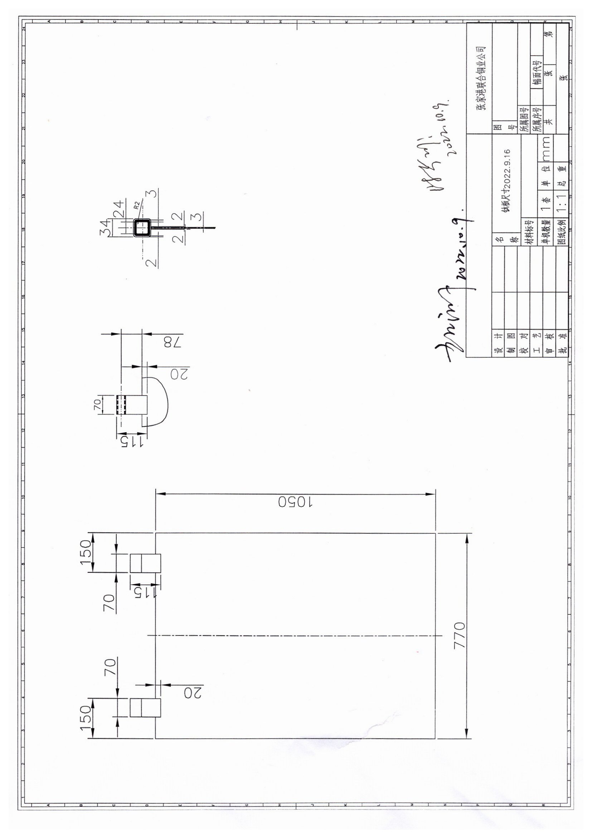
八、投标说明
1、报价人投标时须提交以下材料一份：
- 营业执照，报价单
- 投标人认为必要的其他资料
2、报价人务必将上述材料与投标书（见附1）一起进行密封，密封袋封口处应密封，并应加盖投标人公章及法定代表人印章或其授权的委托代理人印章。封套上应注明参与报价的项目名称及报价人公司名称。
3、投标有效期：为30日历天（从投标截止之日算起）
九、中标人确定
以报价最低单位确定为中标人。
十、报价截止时间
2022年11月8日10:00时，逾期送达或未送达指定地点的报价文件不予受理。
十一、报价文件接收单位及相关联系人：
文件提交地址：张家港市锦丰镇三兴街道2202号，张家港联合铜业有限公司质量计量部（企管部）企管科；邮编：215624
接收时间：投标截止日期前每天上午8：00至11：30，下午13：30至16：30，节假日除外。
投标联系人：殷玥（0512-58533020）

业务咨询联系人：机动能源部 程卓（13773230925）

